Начало создания ГХ выполняется для обоих режимов (как при алгоритме работы с использованием Образцов контроля, так и при

алгоритме работы с использованием Серии испытаний ГГ) как и ранее по нажатию на кнопку "Добавить" панели инструментов.

Для ГХ, создаваемой или созданной в режиме "Серии испытаний ГГ" так же присутствуют вкладки "Реактивы" и "Серии испытаний".

**1          Вкладка реактивы:**

**В данной ПИ не рассматривается реализация данной вкладки. Работа с данной вкладкой описана в US**[**105927**](http://tfs2012:8080/tfs/Indusoft/I-LDS-AE/_workitems/edit/105927)

**При переходе на вкладку реактивы предлагается выводить информационно сообщении уведомляющее, о том что данная вкладка находится в разработке**

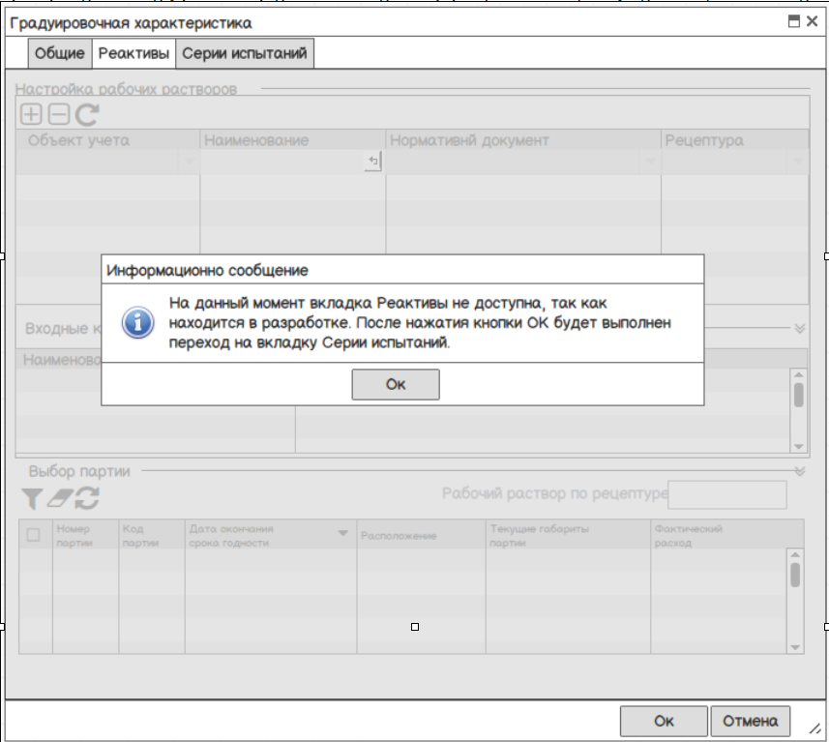

**При нажатии в диалоговом окне кнопку ок, осуществляется переход на вкладку серии испытаний.**

**2**            **Добавление вкладки "Серии испытаний" и реализация возможности работы с сериями испытаний**

Расположение в исходной постановке: «8.Корректировка модуля ГГ-> 8.2.Настройка градуировочной характеристики-> Вкладка «Серии испытаний»»

Вкладка «Серии испытаний» предназначена для настройки серии испытаний и точек для ее градуировки.

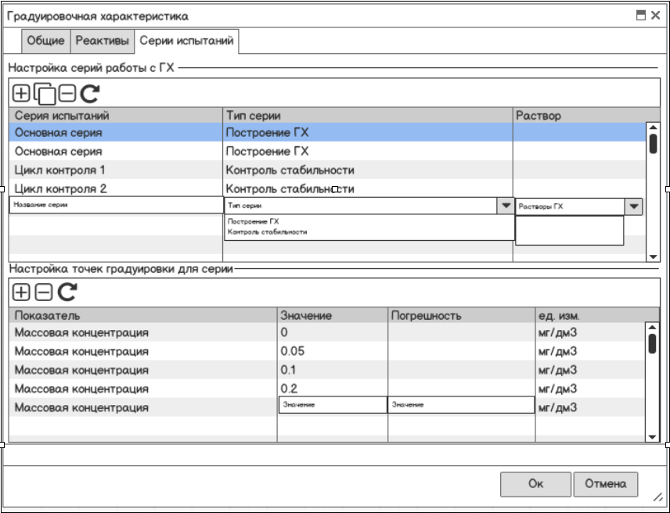

Рисунок 9.2.5. Серии испытаний

Если вкладка реактивы не доступна(находится в разработке или данный модуль не входит в пакет лицензии - более подробно см. US [105927](http://tfs2012:8080/tfs/Indusoft/I-LDS-AE/_workitems/edit/105927)), то выпадающий список растворов недоступен(disable):

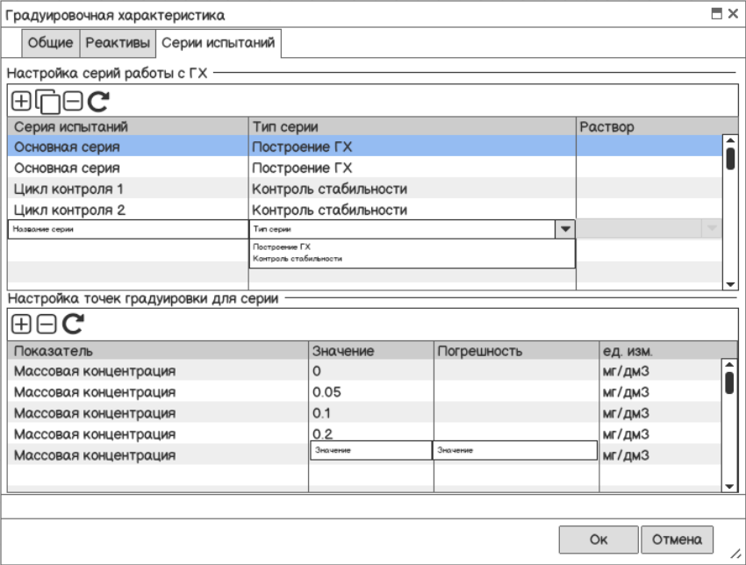

В области «Настройка серий работы с ГХ» пользователь может создать новую серию по нажатию на кнопку [+].

После этого появляется запись в таблице, для которой необходимо указать:

- наименование серии испытаний - текстовое поле не обязательное для заполнения, предлагается реализовать автозаполнение данного поля при добавлении новой записи: "Цикл контроля 1", "Цикл контроля 2", "Цикл контроля 3" и т.д.

- выбрать Тип серии

- выбрать раствор - выбор раствора не является обязательным

Тип серии выбирается из выпадающего списка типов серии «Построение ГХ» и «Контроль стабильности».

Для алгоритмов расчета "Метод одноточечной градуировки", "Метод двухточечной градуировки" - доступен только тип "Построение ГХ"

Для алгоритмов расчета "Метод трех и более точечной градуировки" и "Классический метод Гаусса" - доступны оба типа серии.

Результатом реализации данной части ПИ должно быть:  
1) Добавление вкладки "Серии испытаний"

2) Добавление управляющих команд

3) Добавление таблицы отображения серий испытаний

4) Разблокировка работы в области "Настройка точек градуировки для серии"

## 3            Реализация возможности настройки точек градуировки для серии испытаний

Расположение в исходной постановке: «8.Корректировка модуля ГГ-> 8.2.Настройка градуировочной характеристики-> Вкладка «Серии испытаний»»

Выбрав серию испытаний разблокируется область «Настройка точек градуировки для серии», в которой пользователь добавляет точки градуировки с помощью кнопки [+].

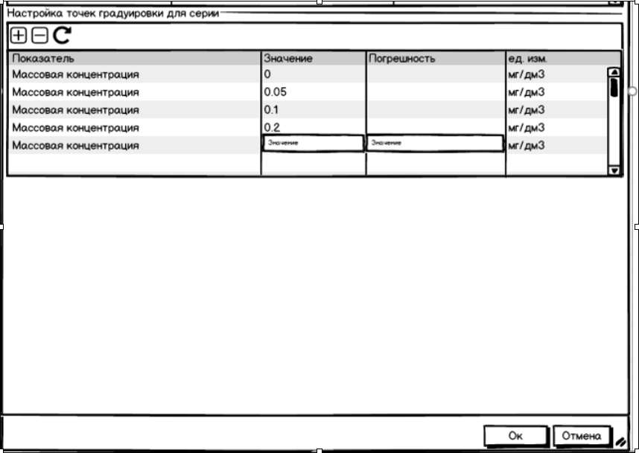

В колонках «Показатель» и «ед.изм.» отображаются наименование и единицы измерения показателя аналита ГХ.

Для завершения настройки пользователю необходимо добавить «Значение» и при необходимости указать «Погрешность».

Значение показателя - вносится вручную пользователем(только числовые значения). Обязательно для заполнения

Погрешность показателя - вносится вручную пользователем(только числовые значения). Не обязательно для заполнения

Редактирование значения, погрешности, а также кол-ва точек градуировки для серии доступно в любой момент времени, но будет применено только для новых заданий по серии испытаний.

Удаление точки для градуировки выполняется по нажатию на [-];

Удаление всех настроенных точек для градуировки выполняется по нажатию на 



Доступность:

При алгоритме работы с использованием "Серии испытаний ГГ" в диалоге "Градуировочная характеристика" отображаются вкладки:

* Общие - работает как и ранее;
* Реактивы - область "Настройка рабочих растворов" активна, остальные области присутствуют, но пустые;
* Серии испытаний - вкладка присутствует и активна;

**1**            **Вкладка Реактивы:**

В данной ПИ не рассматривается реализация данной вкладки. Работа с данной вкладкой описана в US [105927](http://tfs2012:8080/tfs/Indusoft/I-LDS-AE/_workitems/edit/105927)

При переходе на вкладку реактивы предлагается выводить информационно сообщении уведомляющее, о том что данная вкладка находится в разработке

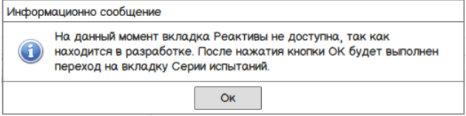

При нажатии в диалоговом окне кнопку ок,осуществляется переход на вкладку Серии испытаний.

**2**          **Добавление вкладки "Серии испытаний"  и реализация возможности работы с сериями испытаний**

Вкладка «Серии испытаний» предназначена для настройки серии испытаний и точек для ее градуировки.

* В области «Настройка серий работы с ГХ» пользователь может создать новую серию по нажатию на кнопку [+].
* После этого появляется запись в таблице, для которой необходимо указать:
  + Наименование серии испытаний - текстовое поле не обязательное для заполнения, предлагается реализовать автозаполнение данного поля при добавлении новой записи: "Цикл контроля 1", "Цикл контроля 2", "Цикл контроля 3" и т.д.
    - Пример реализации аналогичного автозаполенения реализован в фб Объекты учета (При создание нового ОУ, ему присваивается имя "Новый объект учета" с последующей номерацией 1, 2,3 ..):

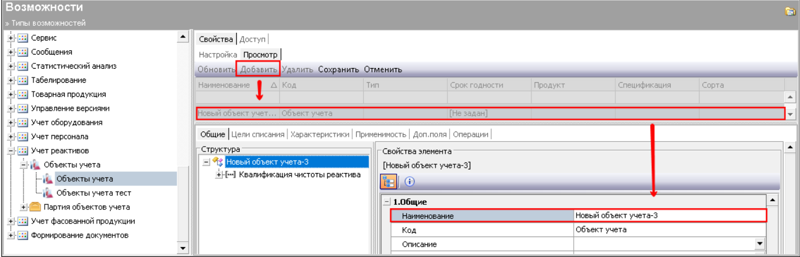

* + Тип серии
  + Раствор
* Тип серии выбирается из выпадающего списка типов серии «Построение ГХ» и «Контроль стабильности».
  + Для алгоритмов расчета "Метод одноточечной градуировки", "Метод двухточечной градуировки" - доступен только тип "Построение ГХ"
  + Для алгоритмов расчета "Метод трех и более точечной градуировки" и "Классический метод Гаусса" - доступны оба типа серии.
* Раствор выбирается из списка растворов, настроенных на вкладке «Реактивы».
* Свойство серии испытаний «Раствор» не является обязательным.
* С помощью кнопок панели пользователь может:
  + удалить созданную серию испытаний
  + скопировать со всеми настройками исходной серии
  + удалить все настроенные серии испытаний.
* После выбора рецептуры(указан раствор) в серию испытаний удаление рецептуры из ГХ становится недоступным.(если настроено на вкладке реактивы)
* После настройки серий работы с ГХ пользователь может закрыть диалог настройки ГХ.
* Все внесенные изменения сохраняются.
* Дальнейшее редактирование ГХ доступно.

Настроенные серии в дальнейшем будут использованы при настройке шаблонов заданий в соответствии с их типом(в зависимости от выбранного алгоритма): с типом "Построение ГХ" - для градуировки; с типом "Контроль стабильности" - для выполнения контроля стабильности

Результатом реализации данной части ПИ должно быть:  
  
1) Добавление вкладки "Серии испытаний"

2) Добавление управляющих команд

3) Добавление таблицы отображения серий испытаний

4) Разблокировка работы в области "Настройка точек градуировки для серии"

**3**            **Реализация возможности настройки точек градуировки для серии испытаний**

* Выбрав серию испытаний разблокируется область «Настройка точек градуировки для серии», в которой пользователь добавляет точки градуировки с помощью кнопки [+].
* В колонках «Показатель» и «ед.изм.» отображаются наименование и единицы измерения показателя аналита ГХ.
* Для завершения настройки пользователю необходимо добавить «Значение» и при необходимости указать «Погрешность».
  + Значение показателя - вносится вручную пользователем(только числовые значения). Обязательно для заполнения
  + Погрешность показателя - вносится вручную пользователем(только числовые значения). Не обязательно для заполнения
* Редактирование значения, погрешности, а также кол-ва точек градуировки для серии доступно в любой момент времени, но будет применено только для новых заданий по серии испытаний.
* Удаление точки для градуировки выполняется по нажатию на [-];
* Удаление всех настроенных точек для градуировки выполняется по нажатию на 

Бэкенд для серий и точек серий для ГХ (база, объекты, сервис).

вопросы к Колкеру:

есть ли сейчас объекты или хранимки для серий и точек

техническая реализация:

грид точек используется на двух разных карточках, можно сделать одную вьюшку для точек и юзать ее на карточках.

Таблица настройки серий работы с ГХ :

1. колонка Серии испытаний - наименование указывается пользователем

2. колонка Тип серии- выбирается из выпадающего списка: "Построение ГХ" или "Контроль стабильности"

3. колонка Раствор - выпадающий список растворов настроенных на вкладке реактивы, если нет настроенных растворов, список заблокирован.

да еще к колонке 2

Наименование серии испытаний - текстовое поле не обязательное для заполнения, предлагается реализовать автозаполнение данного поля при добавлении новой записи:

"Цикл контроля 1", "Цикл контроля 2", "Цикл контроля 3" и т.д.

Серверная валидация серий и точек градуировки на обязательные поля а также на соответствие типа серии алгоритму расчета

"Тип серии выбирается из выпадающего списка типов серии «Построение ГХ» и «Контроль стабильности».

Для алгоритмов расчета "Метод одноточечной градуировки", "Метод двухточечной градуировки" - доступен только тип "Построение ГХ"

Для алгоритмов расчета "Метод трех и более точечной градуировки" и "Классический метод Гаусса" - доступны оба типа серии."

объектов или хранимки для серий и точек нет, нужно все делать с нуля (таблицы, хранимки, бэкенд)

техническая реализация:

грид точек используется на двух разных карточках, можно сделать одную вьюшку для точек и юзать ее на карточках.